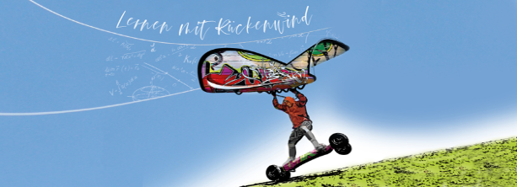
Weitere Informationen unter: https://km-bw.de/lernen-mit-rueckenwind/

Sehr geehrte Eltern,
im Rahmen des Förderprogramms „Lernen mit Rückenwind“, bieten wir dieses Jahr auf Vorschlag der Fachlehrerin / des Fachlehrers Bildungsgutscheine zur individuellen Förderung ihres Kindes an. Ein Bildungsgutschein hat den Wert von 125 Euro und beinhaltet 10 Unterrichte (je 45 Minuten) bei einem externen Kooperationspartner ihrer Wahl (z.B. Schülerhilfe, Studienkreis,…).
Ihre Tochter/ihr Sohn
______________________________________________________________Klasse: ______________
wird für eine Förderung im
Fach: _______________ durch Fachlehrer/in ________________________
vorgeschlagen.
Datum/Kürzel/Unterschrift Fachlehrer/in: ________________________________________________

Den Bildungsgutschein erhalten Sie bei Abgabe des unterschriebenen Antrags im Sekretariat. Sollten Sie das Angebot annehmen, setzten Sie sich bitte mit dem gewünschten Kooperationspartner in Verbindung und melden ihr Kind dort an.
Bei Annahme des Bildungsgutscheins ist eine regelmäßige Teilnahme verpflichtend. Der Gutschein ist nicht übertragbar. Es können maximal 3 Bildungsgutscheine pro Schuljahr beantragt werden.

Hiermit beantrage ich für meine Tochter/meinen Sohn
(Vorname, Nachname) ______________________________________________________________
einen Bildungsgutschein.

_______________________________ _______________________________
Datum Unterschrift Erziehungsberechtigte

